Уважаемые мамы и папы! Речевые игры помогут Вам стать ближе со своим ребенком!  «Закончи предложение»  (употребление сложноподчинённых предложений)  -Мама положила хлеб... куда? (в хлебницу)  -Брат насыпал сахар... куда? (в сахарницу)  -бабушка сделала вкусный салат и положила его... куда? (в салатницу)  - Папа принёс конфеты и положил их ... куда? (в конфетницу)  -Марина не пошла сегодня в школу, потому что... (заболела)  -Мы включили обогреватели, потому что... (стало холодно)  -Я не хочу спать, потому что... (ещё рано)  -Мы поедем завтра в лес, если... (будет хорошая погода)  -Мама пошла на рынок, чтобы... (купить продукты)  -Кошка забралась на дерево, чтобы... (спастись от собаки)  «Назови три слова» (активизация словаря)  Нужно, делая три шага вперёд, давать с каждым шагом три слова-ответа, не замедляя темпа ходьбы.  -Что можно купить? (платье, костюм, брюки)  -Что можно варить? Что можно читать? Чем можно рисовать? Что может летать? Что может плавать? Что (кто) может скакать?  «Кто кем был или что чем было»  (активизация словаря и расширение знаний об окружающем)  Кем или чем раньше был:  цыплёнок (яйцом), лошадь (жеребёнком), лягушка (головастиком), бабочка (гусеницей), ботинки (кожей), рубашка (тканью), рыба (икринкой), шкаф (доской), хлеб (мукой), велосипед (железом), свитер (шерстью) и т.д. | «Подбери рифму» (развитие фонематического слуха)  По дороге шёл жучок,  Песню пел в траве ... (сверчок).  Можно использовать любые стихи или отдельные рифмы.  «Я начну, а ты продолжи» (обучение пониманию образных слов в пословицах и поговорках)  Тише едешь – (дальше будешь).  Крепкую дружбу водой - (не разольёшь).  Один в поле - (не воин).  Глупые ссорятся, а умные – (договариваются).  Под лежачий камень – (вода не течет).  Семь раз отмерь – (один отрежь).  Что посеешь – (то и пожнешь).  «Одним словом» (обучение объяснению смысла пословиц, поговорок, фразеологизмов)  Надуть губы. (Обидеться)  Как снег на голову. (Внезапно)  Вылетело из головы. (Забыть)  Как по команде. (Дружно)  Со всех ног. (Быстро)  Рукой подать. (Близко)  «Кому угощение?» (употребление трудных форм существительных)  Предлагаются картинки с изображением медведя, гусей, кур, лебедей, лошади, волка, лисы, рыси, обезьяны, кенгуру, жирафа, слона. Кому мёд? Кому зерно? Кому мясо? Кому фрукты?  «Большие – маленькие» (расширение знаний об окружающем)  Сова, зайчонок, волк, ворона.  Бельчонок, синица, сорочонок.  Медведь, воробьёнок, лисёнок.  Воробей, лиса, кукушонок.  Олень, кукушка, волчонок.  Сорока, голубёнок, совёнок.  Дятел, голубь, заяц, медвежонок.  Снегирь, оленёнок, белка.  Воронёнок, еж, ежонок. | «Найди по цвету) (закрепление согласования прилагательного с существительным в роде и числе)  Называем цвет, употребляя прилагательное в определенной форме (род, число), а ребёнок находит предметы данного цвета, которые подходят к этой форме прилагательного. Например:  Красное - яблоко, кресло, платье.  Желтая - репа, краска, сумка.  Синий - василек, баклажан, карандаш.  «Назови предметы одним обобщающим словом»  Корова, коза, лошадь, свинья, овца (домашние животные)  Понедельник, вторник, среда, четверг (дни недели)  Лиса, волк, медведь, заяц (дикие животные)  Свекла, морковь, репа, лук, редис (овощи)  Ромашка, мак, колокольчик, одуванчик, тюльпан (цветы)  Бабочка, жук, комар, муравей (насекомые)  День, ночь, утро, вечер, полночь, полдень (части суток)  Скворец, ласточка, грач, кукушка (перелетные птицы)  Груши, яблоки, слива, мандарин (фрукты)  Ботинки, валенки, туфли, тапки, сапоги (обувь)  «Подбери словечко» (обучение учению подбирать слово с заданным звуком)  Взрослый просит подобрать слово с заданным звуком, ребенок называет одно или несколько слов. Например: «Назови слово со звуком [ш] – школа, карандаш, мишура. «Назови слово со звуком [б'] – бинт, ребенок, белка.  В качестве усложнения можно попросить назвать слова с заданным звуком в определенной позиции (в начале, середине и конце слова). Например: «Назови мне слово со звуком [с] в начале слова» – самолет, сом, след, сумка и т.д.
Почитаем вместе  Зайчик, сидя на опушке, Навострил от страха ушки, Нет ли где – то рядом волка? Может быть, лиса за ёлкой? 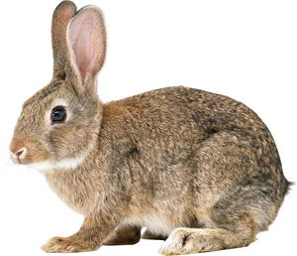  Медвежонок до весны Спит в кроватке, видит сны, С мамочкой в берлоге спит И тихонечко сопит.   Лисичка В лесу живет лисичка, Рыжая сестричка. Она подарки носит, Какие дети просят. Пушистый длинный хвостик Следы метёт за ней. Она приходит в гости, Чтоб жить нам веселей.   Воробей Воробей по лужице Прыгает и кружится. Перышки взъерошит он, Хвостик распушил. Погода хорошая! Чил – чив-чил! 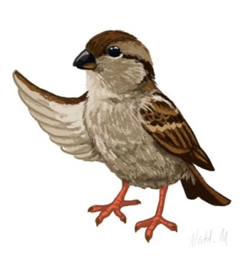 |  | 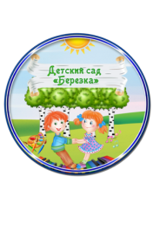 Муниципальное бюджетное дошкольное образовательное учреждение – детский сад «Березка» с. Шипуново Шипуновский район Алтайский край  Развивая речь, играем  (речевые игры для занятий с детьми в домашних условиях)  Составила: учитель-логопед  Синибор А.А.  Шипуново, 2021

